新竹市立新科國中114學年度第一學期九年級地理科補考題庫
九年 班 座號： 姓名：
單選題：共10題，每題10分，總分100分。
1.澳洲的人口與產業精華區主要集中在東南沿海，造成此種分布特性的主要原因與下列何者最有關係？
解答：地形與信風交互影響。
2.大洋洲的島嶼大致上可分為火山島與珊瑚礁島。下列關於這兩種類型島嶼的比較何者正確？
解答：傳統產業。

 | (A)地形高度 | (B)傳統產業 | (C)淡水資源 | (D)舉例說明
火山島 | 較低 | 農業 | 少 | 帛琉、吐瓦魯
珊瑚礁島 | 較高 | 漁業 | 多 | 夏威夷群島
3.紐西蘭以其優質的農牧產品聞名於世，特別是畜牧業多採用「粗放」的方式經營。請問影響該國採取此種經營方式的主要因素為何？
解答：人口密度低。
4.中國的二氧化碳排放「總量」位居世界前茅，但其「人均」排放量卻低於部分已開發國家。造成此種數據差異的主要原因為何？
解答：中國擁有相當多的人口數。
5.吉伊規劃太平洋島嶼之旅，他發現許多島嶼分布在國際換日線兩側。若他從位於東半球的臺灣出發，請問下列哪一個地點的日期會比臺灣晚一天？
解答：夏威夷群島。
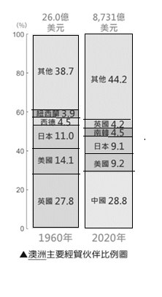
6.根據地理附圖(二)，澳洲在過去數十年間的主要貿易夥伴發生了顯著變化，請問造成此一轉變最主要的原因為何？
地理附圖(二)
解答：鄰近亞洲國家市場。

7.紐西蘭因其豐富且多樣的地形景觀，有「活的地形教室」之稱。請問下列關於紐西蘭自然環境的敘述，何者正確？
解答：處環太平洋火山地震帶，北島多火山，南島冰河地形發達。

8.南極與北極雖然氣候都很寒冷，但科學觀測顯示，南極曾經出現過零下93.2度的低溫。請問下列哪一因素是造成南極比北極更冷的主要原因？
解答：南極是高聳的高原且為陸地。
9.俄羅斯研究船2025年在南極發現大量石油，引發國際社會高度緊張與爭議，主要的原因是可能違反了《南極條約》中的哪一項核心規定？
解答：禁止在南極進行任何形式商業礦產資源開採。
10.吐瓦魯平均海拔僅有3到5公尺，根據美國太空總署（NASA）預測，到了2050年，吐瓦魯大部分的國土都將在漲潮時被大海吞沒。除了全球暖化造成海平面上升外，該國屬於下列哪一種地勢較低平的島嶼，才會容易被淹沒？
解答：珊瑚礁島。

